PRZYBORY DO ZERÓWKI ROK SZKOLNY 2020/2021
- Ćwiczenia „Plac zabaw”-sześciolatek /zestaw/-wydawnictwo WSiP
- Pastele olejne
- Kredki ołówkowe grube
- Farby plakatowe
- Ryza papieru ksero
- Blok techniczny biały
- Blok techniczny kolorowy
- Zeszyt 16 kartkowy w 3 linie
- Zeszyt 16 kartkowy w kratkę
- Wycinanki
- Ołówek, temperówka, gumka,
- zestaw pędzelków
- Dobre nożyczki
- Kapcie w worku
- Strój gimnastyczny w worku: biała koszulka, granatowe lub czarne spodenki / dziewczynki mogą mieć getry/, obuwie sportowe.
- Mały piórnik
- Duża teczka z zapięciem i rączką
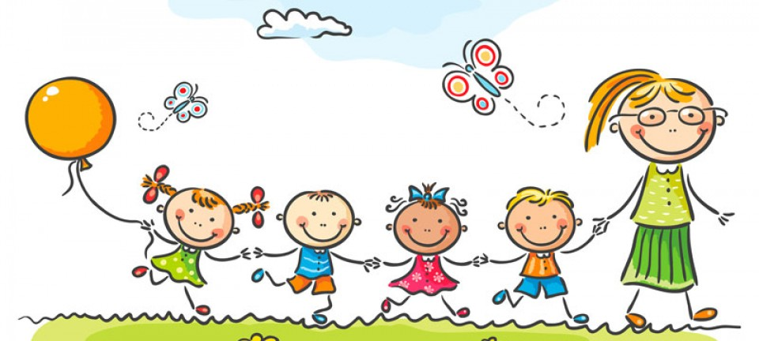
Bardzo proszę, żeby wszystkie przybory były podpisane lub oznaczone.

